# EXERCICES SUITE

1. **Je marque ma table de date déjà existante**
2. **Je crée une table de date (une seconde) :**

Je rajoute ensuite le trimestre car il est manquant :

<https://docs.microsoft.com/fr-fr/dax/date-and-time-functions-dax>

Solution : Numéro de Trimestre : =ROUNDUP(MONTH(Calendrier[Date])/3; 0)

Trimestre : concaténation : = "Trimestre "& Calendrier[Numéro de trimestre]

1. **Faire un premier TCD (Tableau Croisé dynamique) et graphique sur premier onglet excel**

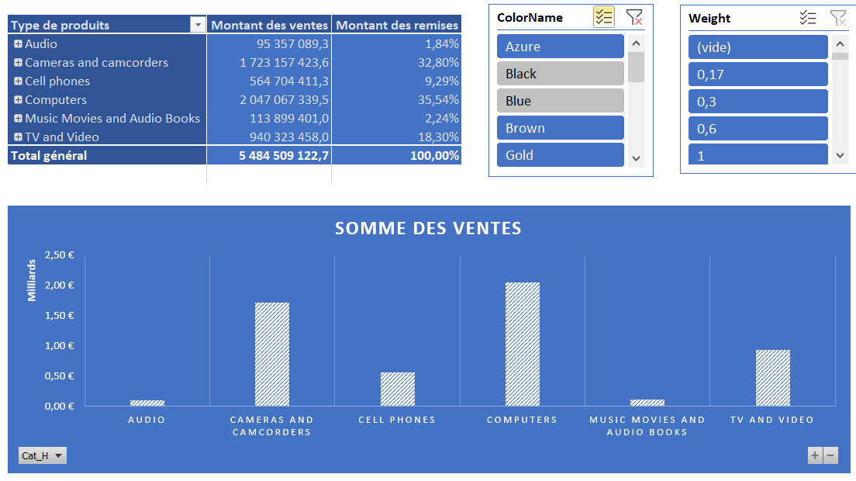

* Je souhaite avoir le SalesAmount et le Discount Amount en valeurs dans le tableau,
* J’utilise en ligne : ma hiérarchie Produit (Catégorie, sous-catégories)
* Ensuite, je rajoute 2 filtres/segment/slicers sur la couleur du produit et son prix à l’unité.
* Je souhaite modifier la mise en forme du TCD et des segments (voir les différentes propositions de EXCEL),
* Renommer les colonnes (enlever somme avant) dans le tableau,
* Renommer la cellule « Etiquettes de lignes » en « Types de produits » dans le tableau,
* Changer le format des Sales Amount (ne pas mettre les € derrière) dans le tableau,
* Pour les Discount Amount, je ne souhaite pas avoir la somme mais le % du total de la ligne parente : combien de % correspond la sous-catégorie (Recording Pen : 28,15%) parmi toute la catégorie (Audio) : et la catégorie audio (quelle part représente t’elle parmi le total) dans le tableau,
* Renommer l’onglet en : Ventes_ prod
* Renommer le TCD : Ventes_et_remises_cat_produits
* Créer un graphique présentant les ventes (montant des ventes) par catégories et sous-catégories de produits (Hiérarchie)
* Attention, il faut que les segments du haut interagissent sur le graphique.
* Renommer le graphique

1. **Créer des colonnes calculées et une hiérarchie sur table produit**

* Ajout d’une colonne calculée dans la table Fact Sales : Faire la différence entre Sales Amount et TotalCost et renommer la nouvelle colonne « Marge »,

Résultat : 7,05 Milliards

* Dans la table Stores, je souhaite créer une colonne calculée qui va me chercher pour chaque magasin, le montant des ventes au total.

Résultat : premier magasin : 22668671.159

* Ajout d’une colonne calculée dans la table Production : Faire la somme des montant des ventes par production (par ligne),
* Créer deux colonnes calculées sur table dimproduct : catégorie de produits et sous-catégories de produits qui vous permettront d’avoir ces colonnes depuis la table Dimproduct et de créer la hiérarchie correspondante dans la table produit 😊

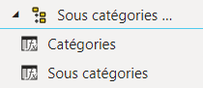

1. **Créer des mesures**

* Création d’une mesure qui va compter le nombre de couleurs proposés par nos produits,

Résultat : 16

* Création d’une mesure pour connaître le montant total des ventes,

Résultat : 12,41 milliards

* Création d’une mesure qui calcule la somme des profits (colonne calculée plus tôt)

Résultat du profit : 7,05 milliards

* Création d’une mesure qui me donne les montants des ventes seulement aux Etats-Unis

Résultat: 7,04 milliards

* Création d’une mesure qui me donne les montants des ventes seulement pour le canal de vente Store,

Résultat : 6,94 milliards

* Création d’une mesure pour avoir la part du montant des ventes pour les Etats Unis dans les ventes au total puis changer le format,

Résultat : 56,68%

* Création d’une mesure qui va calculer le profit de l’année précédente

Résultat : 7,05 tant qu’il n’est pas mis dans un tableau avec notions de dates.

* Création d’une mesure pour savoir la moyenne des ventes par an ?
* Profit Cible : objectif d’augmenter le profit de 5% par rapport à l’année précédente

1. **Créer un nouvel onglet avec un graphique sur les profits réalisés**

* Je crée un graphique qui me permet de visualiser les profits par catégories de produits (axe principal) et par classe de produit.
* Je rajoute la part du profit des USA dans mon graphique puis change de type de graphique : combiné afin de mettre les indicateurs de Part USA en courbe.
* J’harmonise les couleurs des courbes et des bâtons.
* Je modifie mon axe secondaire pour aller de 0 à 100%
* Je modifie mon axe principal : affichage en millions
* Rajouter un segment plus haut : une chronologie avec DateKey de la table DATE

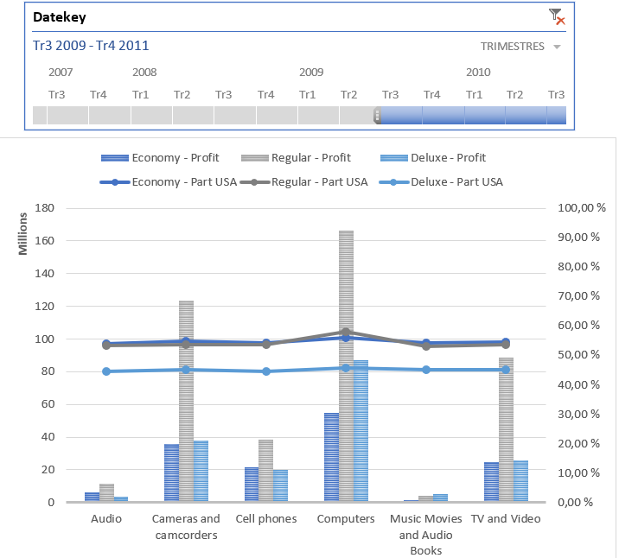

1. **Rajout d’un tableau croisé dynamique dans un nouvel onglet, ventes par ans avec KPI**

Création d’un **KPI sur le profit Usa** à partir d’une autre mesure (profit usa cible à créer**)**

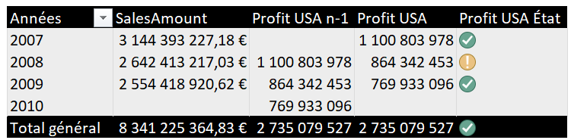

1. **Créer des mesures puis les mettre en valeurs dans un troisième onglet**

Proposer un tableau et graphique mettant en valeur vos données sur les ventes et les profits.

Utilisation des mesures précédemment créées !

1. **Créer un page d’accueil**

* Logo entreprise par exemple
* Titre du rapport
* Lien vers aide (document sur ordinateur)
* Lien vers aide (document sur internet,
* Liens vers les différents onglets de reporting créé

